INTEGRICODE

Realización de Caso de Uso: Gestionar Actividades

Realización de Caso de Uso: Gestionar Actividades

# 

# Introducción

## Propósito

Especificar el diseño del caso de uso de Gestionar Actividades, correspondiente al proyecto.

## Alcance

El alcance de este documento cubre el caso de uso de Gestionar Actividades pertenecientes al proyecto.

## Definiciones, Acrónimos, y Abreviaturas

UML: Lenguaje de Modelado Unificado.

## Referencias

Ninguna.

# Diseño

## Diagramas de secuencia

**Flujo Básico**

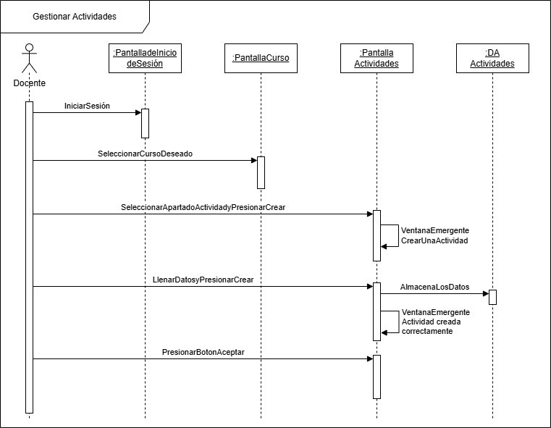

**Flujo alternativo 2.2.1: Datos Incompletos**

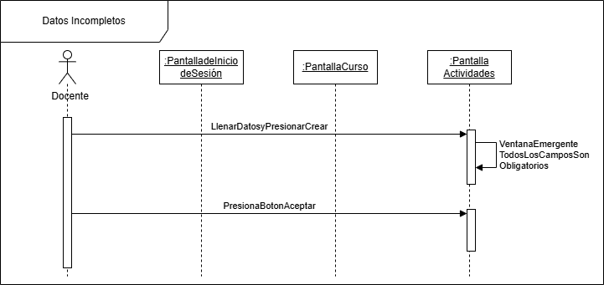

**Flujo alternativo 2.2.2: Editar actividad**

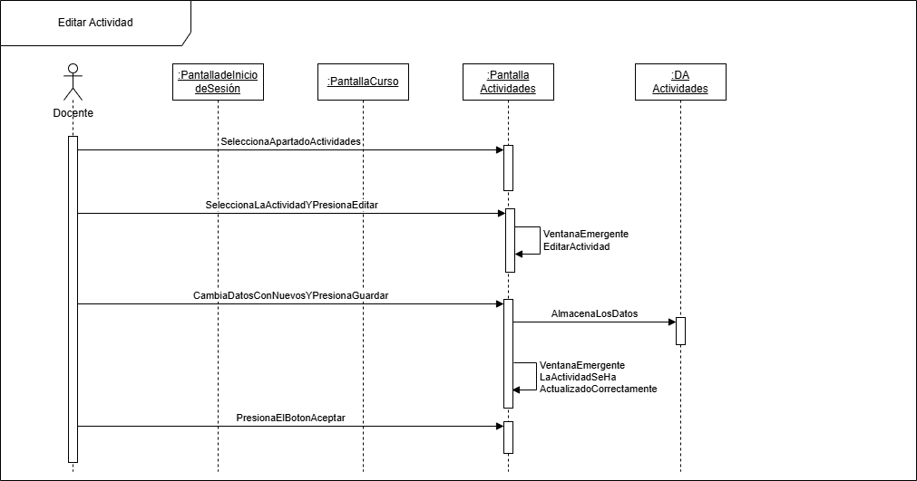

**Flujo alternativo 2.2.3:Eliminar actividad**

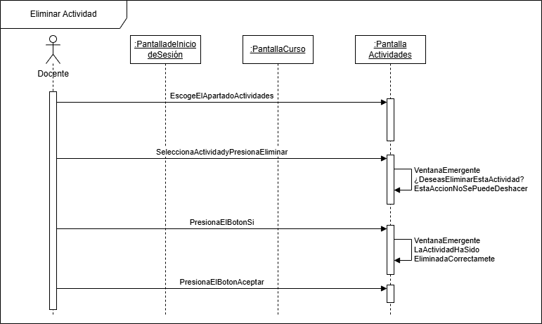

**Flujo alternativo 2.2.3: Revisar actividad**

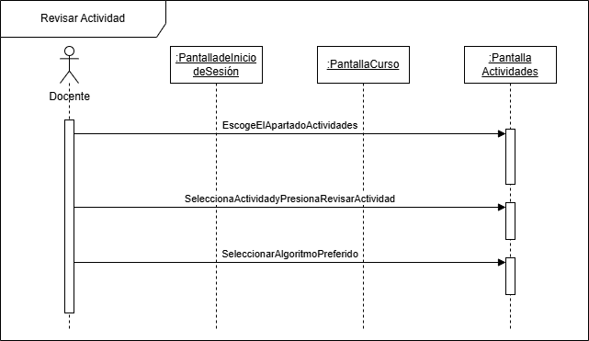

## Modelo de datos

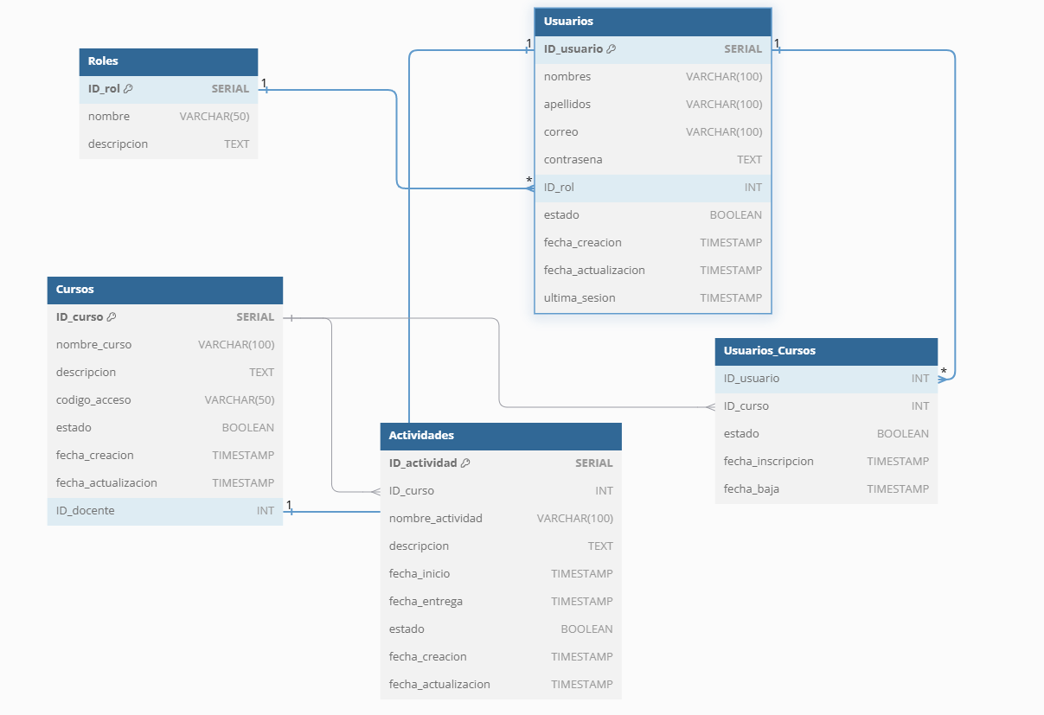

## Pantallas/Mockups

* 1. **Pantalla actividades**

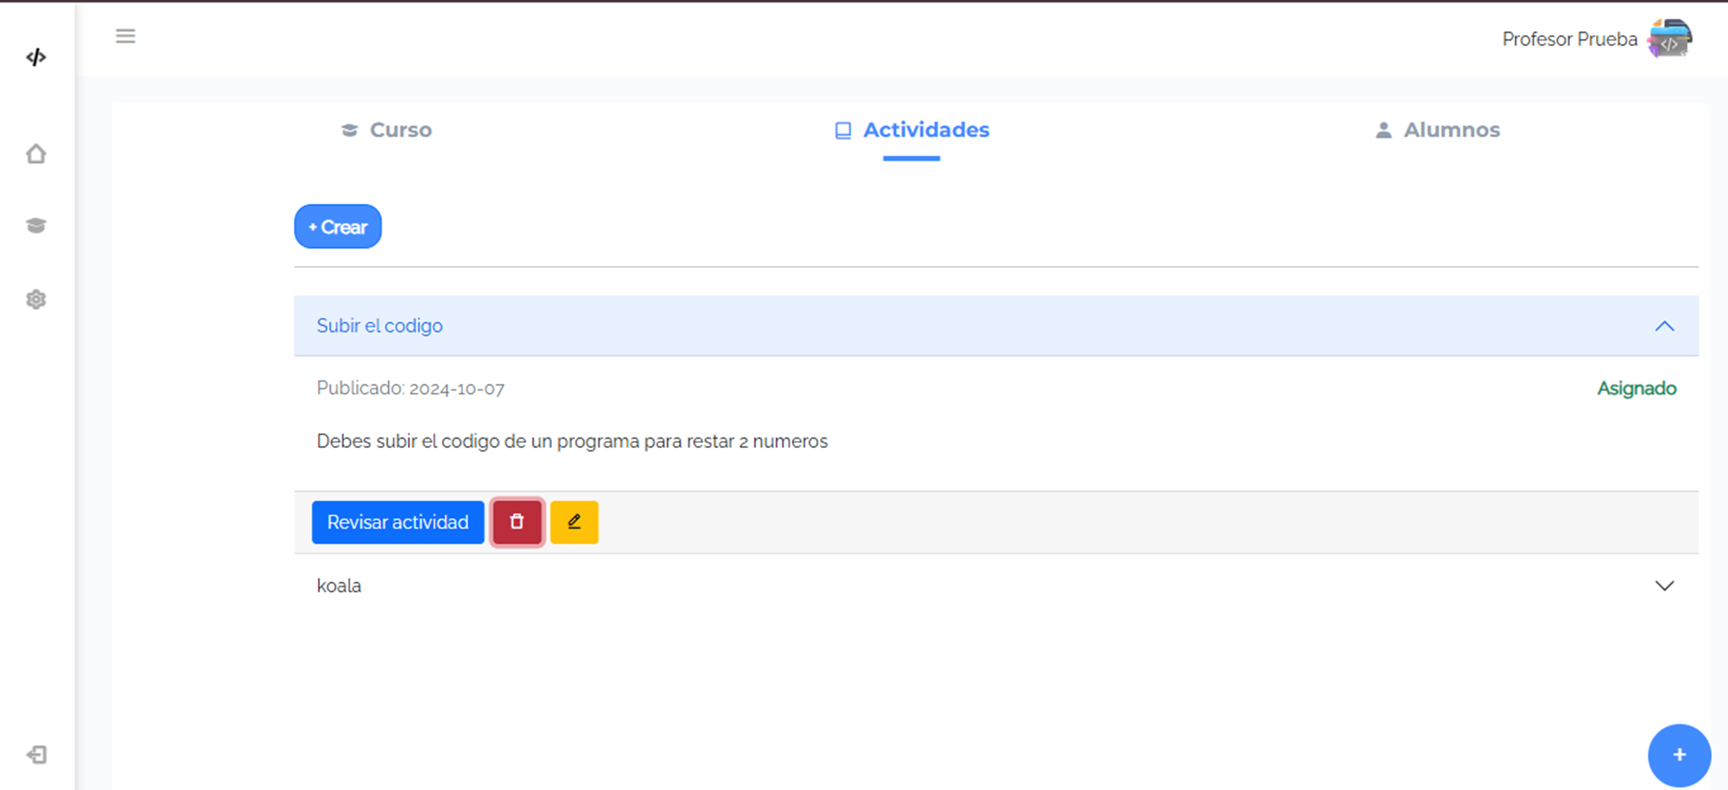

* 1. **Pantalla Crear Actividad**

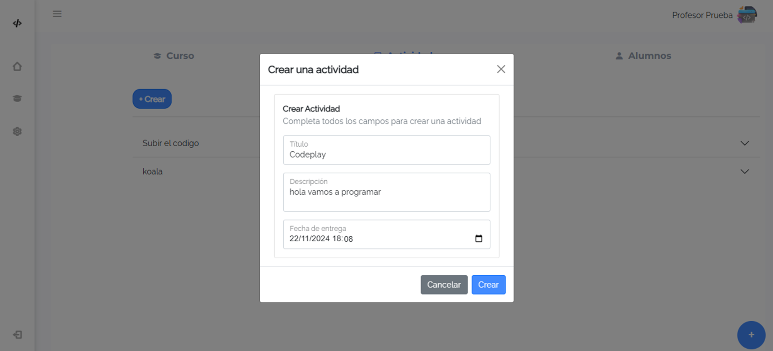

* 1. **Pantalla Datos incompletos**

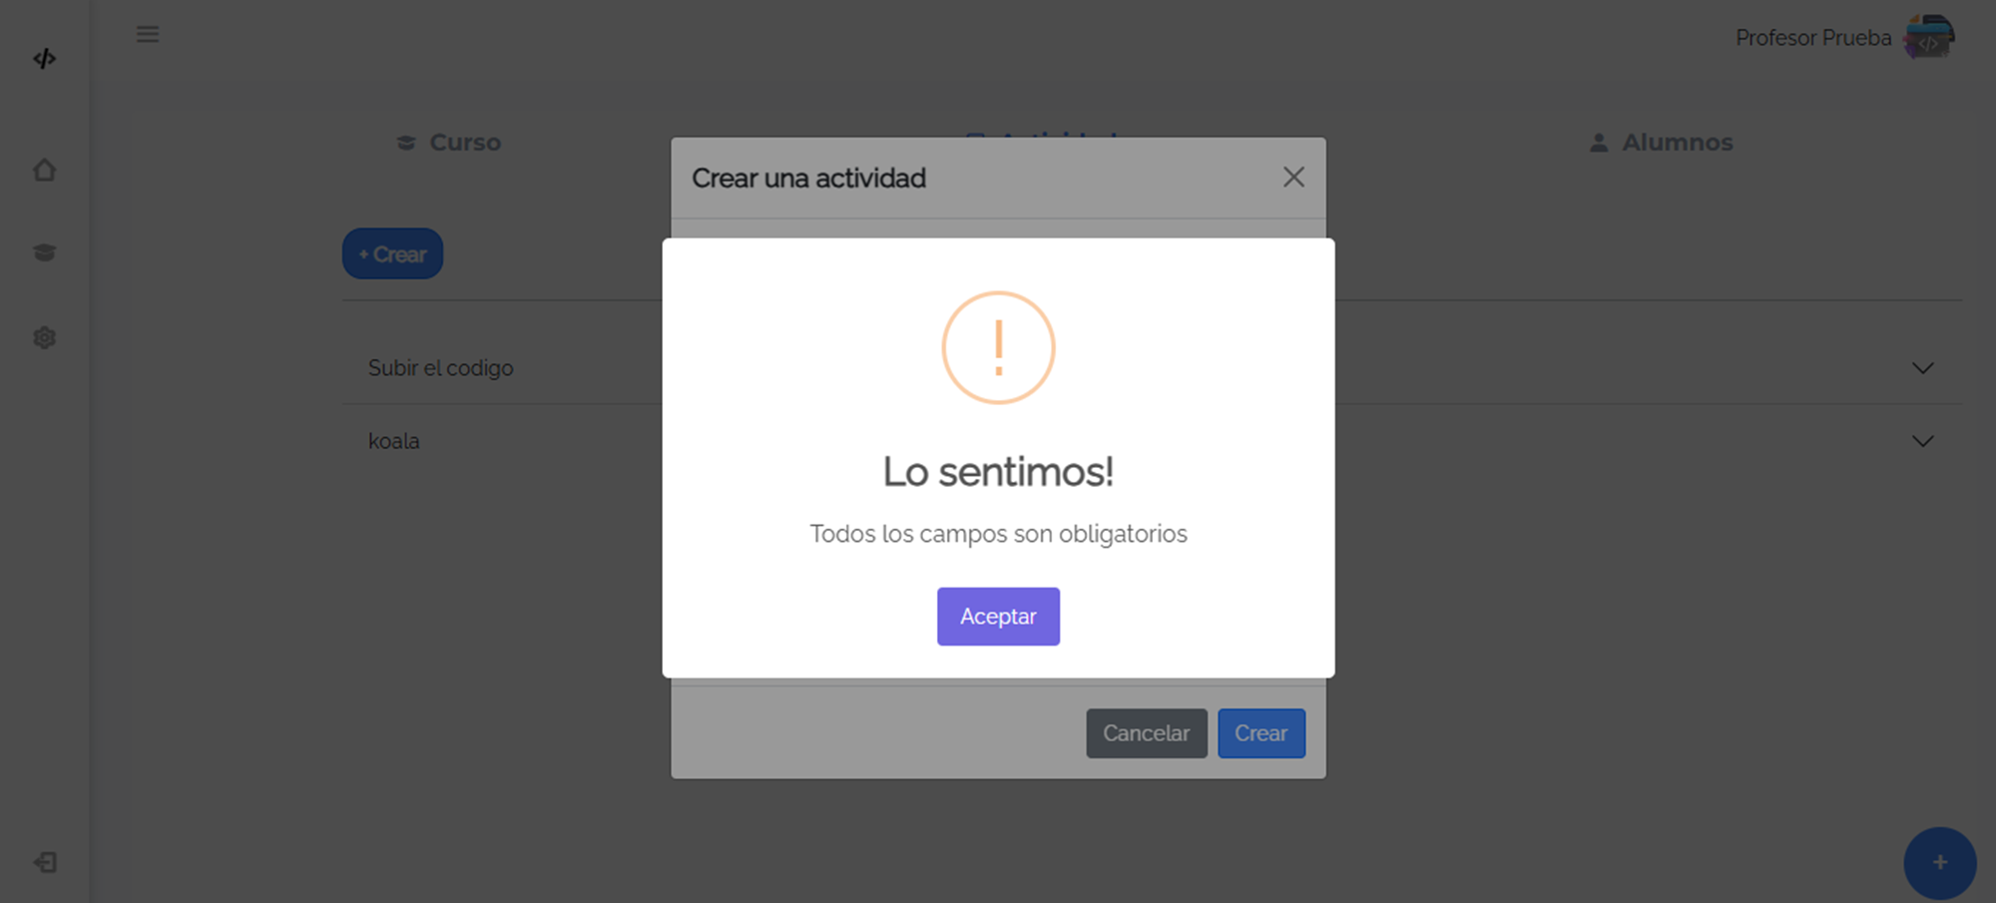

* 1. **Pantalla Editar Actividad**

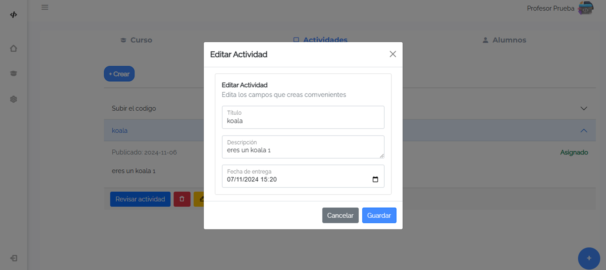

* 1. **Pantalla Eliminar Actividad**

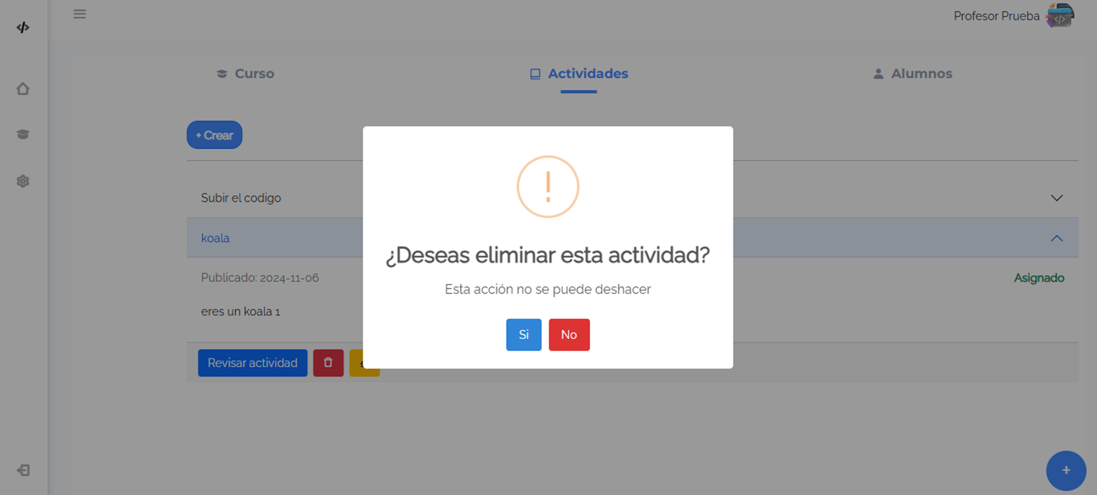

* 1. **Ventana Revisar Actividad**

